Últimos avances y desarrollo de los circuitos de flotación con Celdas Jameson
Procesamiento de minerales y Metalurgia Extractiva
Eduardo Morin¹ y Adam Price²

¹ Autor: Glencore Technology, Andrés Bello 2457, piso 41, Gran Torre Costanera, Providencia, Chile (eduardo.morin@glencore.cl - +56976220366)
² Coautor 1: Glencore Technology, Level 29, 180 Ann St, Brisbane, Australia (adam.price@glencore.com.au- +61419537241)
______________________________________________________________________________________________

RESUMEN

La Celda Jameson ha sido ampliamente adoptada en aplicaciones de flotación gracias a su rendimiento metalúrgico líder en la industria y su tamaño compacto. Si bien se ha utilizado principalmente en aplicaciones de limpieza, los recientes avances en su diseño y principios operativos han demostrado su eficacia también en aplicaciones rougher y scavenger. Este artículo presenta los resultados en mejora de productividad de dos instalaciones recientes en el mundo considerando los últimos desarrollos de la tecnología, demostrando un mejor rendimiento en comparación de tecnologías convencionales tanto en operaciones rougher como en circuitos de flotación completos. También destacan la capacidad de evitar cuellos de botella en circuitos de flotación en plantas de procesamiento industrial, lo que permite un mayor rendimiento metalúrgico tras la adición de una sola Celda Jameson.

Un aspecto importante en el proceso de la planificación minera metalúrgica corresponde a la etapa de escalamiento de los resultados obtenidos en equipos de laboratorio hacia equipos de capacidad industrial. Este artículo presenta los resultados obtenidos en las distintas etapas de prueba y su comparación con la instalación industrial.

1. Introducción

Tradicionalmente, los circuitos de flotación en operaciones con metales base se basan en múltiples etapas de limpieza en celdas de flotación mecánicas, que a menudo presentan dificultades para obtener concentrados de alta calidad en las primeras etapas del procesamiento. Este artículo presentará los beneficios y aumento de productividad de una planta de procesamiento, al incorporar los últimos avances de la tecnología de flotación Celda Jameson al utilizar una sola Celda Jameson en la aplicación rougher, obteniendo un concentrado con características de comercialización, lo cual es muy solicitado en este tipo de industria para evitar cuellos de botella en los procesos posteriores, abordar las limitaciones de espacio y obtener un alto rendimiento metalúrgico. Este artículo aborda la eficacia de la Celda Jameson en estas tareas, con especial atención a cómo los recientes avances en el diseño han permitido su uso en aplicaciones de mayor capacidad.

2. Objetivos

Evaluar el aumento de eficiencia y recuperación metalúrgica al incorporar la tecnología Celda Jameson en un proceso industrial de flotación de minerales, obteniendo concentrados de calidad comerciable desde un circuito rougher.

Comparar los resultados de recuperación metalúrgica obtenidos en pruebas a nivel de laboratorio considerando tecnologías convencionales de flotación y la tecnología Celda Jameson.

Demostrar el proceso de escalamiento sin factores de ajuste entre las distintas modalidades de prueba de la tecnología Celda Jameson.

3. Compilación de Datos y Desarrollo del Trabajo

La Celda Jameson es una tecnología de flotación de alta intensidad desarrollada a mediados de la década de 1980 gracias a la colaboración entre Mount Isa Mines y la Universidad de Newcastle. A diferencia de las celdas de flotación mecánicas, que se basan en impulsores sumergidos en grandes tanques para generar burbujas, la Celda Jameson utiliza un bajante, en el que las burbujas y las partículas interactúan entre sí en un entorno de alta cizalladura. Esto se traduce en una cinética de flotación rápida y un mejor rendimiento metalúrgico (Jameson et al., 1991).

3.1 Principios de Operación

En una Celda Jameson, la pulpa de alimentación de flotación se bombea a presión a través de un orificio, creando un chorro que ingresa a un tubo descendente cilíndrico. El chorro de alta velocidad crea una zona de baja presión dentro del tubo descendente que induce aire de la atmósfera circundante. Debido a este efecto, la celda se clasifica como autoaspirante, lo que significa que la entrada y mezcla de aire se produce sin necesidad de un soplador externo ni un agitador mecánico.

El chorro creado en el tubo descendente se sumerge en la pulpa, generando una zona de mezcla turbulenta. Se producen burbujas con un tamaño promedio de 0.5 mm; lo suficientemente pequeñas para garantizar la recuperación de partículas finas, pero lo suficientemente grandes para evitar riesgos en la manipulación de la espuma y un arrastre excesivo.

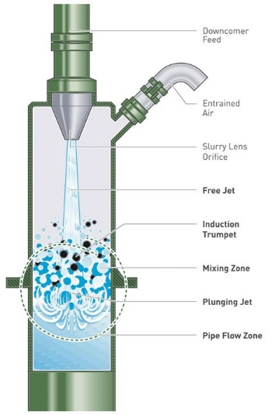
Figura 1. Esquema de funcionamiento bajante Celda Jameson (“downcomer”)

Tras la interacción partícula-burbuja, la mezcla entra al tanque de la Celda Jameson, donde burbujas hidrofóbicas cargadas de partículas flotan a la superficie para formar una capa de espuma, y la ganga hidrofílica permanece en la fase pulpa antes de salir a los relaves.

Las Celdas Jameson también emplean sistemas de lavado de espuma para reducir la ganga arrastrada en la fase de espuma. La combinación de alto cizallamiento, generación de burbujas finas, eficiente adhesión de partículas a burbujas y lavado de espuma permite a la Celda Jameson lograr un rendimiento de flotación superior al de las celdas mecánicas tradicionales.
3.2 Mayor Rendimiento y Menor Huella

En cualquier planta concentradora, las celdas de un circuito rougher requieren una mayor concentración de sólidos que las celdas de las etapas de limpieza. En cuanto a la aplicación rougher, uno de los principales avances en el diseño de la Celda Jameson ha sido el desarrollo de un bajante de mayor tamaño para adaptarse al mayor rendimiento requerido en estas tareas. Para las Celdas Jameson de mayor capacidad, el diámetro del bajante se ha incrementado del diseño original de 280 mm a 500 mm, manteniendo al mismo tiempo una escala metalúrgica y dimensional de 1:1.

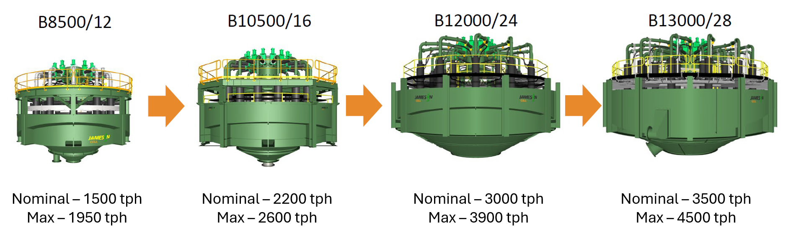
Figura 2. Aumento capacidades de tratamiento en Celdas Jameson

Debido a la alta eficiencia del contacto de burbujas y a los consiguientes tiempos de residencia bajos (de 2 a 5 segundos) en el bajante, las Celdas Jameson no se dimensionan en función del tiempo de residencia (Atkinson et al.,1993). Por lo tanto, el volumen y número total de celdas de un circuito rougher con Celdas Jameson es significativamente menor que un banco de celdas mecánicas correspondientes. Esto supone una ventaja en cuanto al espacio ocupado por la planta en diseños de nuevas instalaciones, así como en la modernización de plantas existentes donde las operaciones pueden tener limitaciones de espacio.

Solo se requieren dos celdas Jameson para reemplazar un circuito de rougher-scavenger: una para la clasificación (pre-rougher) y otra para la recuperación (rougher-scavenger). Tradicionalmente, para lograr los mismos resultados utilizando celdas de tanque con agitación mecánica se requería un banco de cinco a ocho celdas (Anderson et al., 2023).

3.3 Aplicaciones rougher

El arrastre de ganga no flotante es un problema que suele ocurrir con partículas de tamaño inferior a 50 micras (Savassi,1998). La disminución en la recuperación de ganga no sulfurada con la adición de agua de lavado ofrece una gran ventaja, especialmente en aplicaciones rougher, donde se encuentra presente una proporción importante del flujo de entrada con partículas lo suficientemente liberadas como para obtener un producto final antes del resto de la planta de flotación.

La Celda Jameson se ha utilizado para recuperar partículas minerales liberadas de rápida flotación y es capaz de producir concentrados finales en una sola etapa de flotación (Young et al., 2006). Esto convierte a esta tecnología en una excelente opción para la eliminación de cuellos de botella en una planta concentradora.

3.4 Simulación y escalamiento

Para simular el rendimiento de la Celda Jameson, se pueden realizar tres niveles de prueba, todos los cuales proporcionan un escalamiento directo 1:1 (en la mayoría de las aplicaciones):

- Prueba de dilución en tres etapas (en la mayoría de las aplicaciones)
- Prueba piloto L150/1
- Prueba de demostración Z500/1 (o modelo anterior L500/1)

Las plataformas piloto L150 son más adecuadas para pruebas de laboratorio por lotes y están disponibles en numerosos laboratorios de todo el mundo (también pueden operar de modo continuo).
Las plataformas piloto Z500 son más adecuadas para pruebas en instalaciones industriales operativas, ya que pueden instalarse en una planta existente (tradicionalmente operan de modo continuo). Tanto las opciones de pruebas de laboratorio como las pilotos han demostrado una escalado comprobado (Osborne y Euston, 2015).

3.4.1 Prueba de dilución en tres etapas

Las pruebas a escala de laboratorio son un paso vital para determinar el potencial rendimiento de una Celda Jameson en la mayoría de los circuitos de flotación. Esta prueba se realiza mediante una prueba de dilución en tres etapas. Este es el método más sencillo y que requiere menor cantidad de muestras para evaluar el rendimiento de una Celda Jameson. Esta prueba fue desarrollada para simular el rendimiento de una Celda Jameson. Se realiza con bajas concentraciones de sólidos (% en peso) en la segunda y tercera etapa de la prueba de flotación, para permitir el máximo drenaje de la espuma y replicar el efecto del agua de lavado de la Celda Jameson.
Dado que las celdas Jameson han demostrado un rendimiento equivalente al de tres celdas mecánicas de limpieza convencionales, la prueba generalmente incluye tres etapas de limpieza. Permite cuantificar el efecto del arrastre en la espuma cuando se realiza en paralelo con una prueba cinética estándar a escala de laboratorio.
Es aplicable a todas las partes del diagrama de flujo, incluidas las aplicaciones rougher.

A partir de las curvas de ley vs recuperación generadas durante la prueba de dilución, se puede identificar el punto de operación óptimo para la Celda Jameson. Las consideraciones sobre el tiempo de residencia, propias de un trabajo a escala batch, son innecesarias para el escalamiento, ya que las celdas Jameson funcionan independientemente del tiempo de residencia. Esto se debe a la intensa mezcla en el bajante y a la alta concentración de burbujas finas, que garantizan la interacción burbuja-partícula y mayores tasas cinéticas.

Normalmente, las celdas Jameson piloto o industriales pueden superar la recuperación obtenida en la prueba de limpieza por dilución de tres etapas, ya que la recuperación máxima alcanzable a escala de laboratorio aún depende de la cinética y el tamaño de las burbujas en la celda con agitación mecánica.

La capacidad de carga de una Celda Jameson individual es alta en términos de recuperación, lo que le permite operar en el extremo de una curva de ley vs recuperación con una sola celda. Esto se debe a la rápida cinética de la celda (función de las burbujas finas), las altas velocidades superficiales del gas, la gran longitud de los labios de los launders transversales y la gran capacidad de carga gracias a la alta superficie de la celda y a las burbujas finas que aumentan dicha superficie.

La prueba de dilución en tres etapas puede ser adecuada para una sola celda o utilizarse para diseñar el diagrama de flujo completo del circuito. Por ejemplo, en un circuito de limpieza, se utiliza una prueba de dilución en tres etapas con un concentrado rougher para determinar el resultado de un solo equipo obteniendo un concentrado de calidad final. Posteriormente, la prueba puede repetirse con una nueva muestra de concentrado rougher para producir un concentrado final, y las colas de ésta prueba pueden utilizarse en otra prueba de dilución en tres etapas para replicar un circuito de “limpieza-scavenger”. Este proceso puede repetirse al incorporar una celda para una etapa “re-limpieza” que trate el concentrado de la etapa “limpieza-scavenger”, y así sucesivamente. Este régimen de prueba también es adecuado para pruebas de ciclo cerrado según el diseño estándar típico de un circuito de limpieza convencional.

Al considerar un circuito rougher, el régimen de prueba puede simplificarse a una sola prueba de dilución de tres etapas en la alimentación del rougher, sin las repeticiones necesarias que se utilizan en un circuito de limpieza. Dado que la primera parte de la prueba de dilución es una prueba de flotación batch que identifica la recuperación máxima (objetivo principal de los circuitos rougher), una sola prueba de dilución de tres etapas es suficiente para identificar los puntos de operación de un rougher scalper/rougher y un rougher-scavenger. Los puntos de operación del rougher scalper/rougher se ubicarían a la izquierda de la curva de ley-recuperación (mayor ley-menor recuperación) y el punto de operación del rougher scavenger se determinaría recuperando el resto del metal hasta el punto de recuperación general deseado.

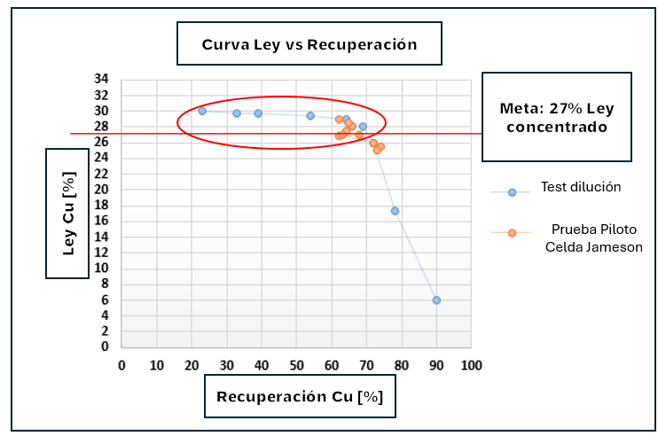
Figura 3. Ejemplo curva característica Ley vs Recuperación con una Celda Jameson

Los test de dilución son actualmente utilizados en los procesos de planificación minero metalúrgico de corto y largo plazo.

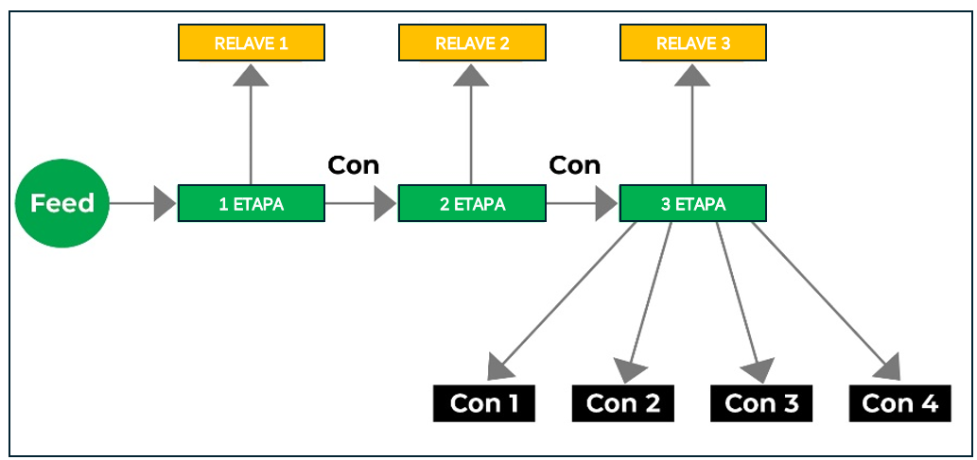
Figura 4. Esquema procedimiento test de dilución.

Como se mencionó, la prueba de dilución en tres etapas es un excelente indicador del rendimiento de recuperación de ley en la mayoría de las aplicaciones, ya que indica adecuadamente el impacto del agua de lavado en el concentrado producido. Sin embargo, no puede replicar la dinámica burbuja-partícula que ocurre en el bajante. Esto puede resultar en un mejor rendimiento en las pruebas piloto de la Celda Jameson y en las celdas a escala real. Un ejemplo común donde esto se observa es en aplicaciones de oro, donde algunos minerales son altamente susceptibles a la oxidación superficial. La rápida cinética de la Celda Jameson real resulta en un mejor rendimiento de ley y recuperación. La recuperación de las fracciones de partículas muy finas también puede mejorarse en la Celda Jameson en comparación con las pruebas de limpieza de dilución en tres etapas. Sin embargo, en la mayoría de las situaciones, las pruebas de dilución en tres etapas aún se consideran válidas para determinar el rendimiento y el dimensionamiento del equipo, ya que se comprende que el rendimiento solo puede mejorarse aún más a partir de este punto. Como referencia, la prueba de dilución en tres etapas es adecuada para todos los metales base, metales preciosos, grafito, molibdeno, sílice inversa y la mayoría de los fosfatos. Entre las aplicaciones para las que estas pruebas no suelen ser adecuadas se incluyen la potasa y algunas tierras raras.

3.4.2 Plan de prueba Piloto

Las celdas Jameson funcionan de manera idéntica en todos los tamaños de celda, por lo que no requiere factores de escalamiento, esto se debe principalmente a que se mantiene constante las características de velocidad del jet del bajante el arrastre de aire y la hidrodinámica de la celda a nivel laboratorio, piloto e industrial.
El tamaño de la celda se diseña para cumplir con los criterios de caudal y capacidad de evacuación de concentrado.

Figura 5. Unidad piloto L150/1 modelo L500/1 celda Jameson.

Las dos opciones para el trabajo piloto de la Celda Jameson incluyen la L150/1 y la Z500/1 (o el modelo anterior L500/1). El principio operativo y los parámetros del proceso del bajante se mantienen constantes entre el tamaño de la celda piloto y el de la celda industrial. Las celdas grandes simplemente incorporan más bajantes para manejar los volúmenes de alimentación y la capacidad requeridos en las plantas operativas.

Junto con las pruebas piloto, generalmente se recomienda realizar pruebas de dilución de tres etapas en cada tipo de muestra de alimentación o al inicio de cada campaña de pruebas. Esto garantiza la funcionalidad del equipo, los procedimientos operativos y las condiciones de prueba correctos, destaca beneficios adicionales de rendimiento, como la recuperación de finos, y proporciona una gama más amplia de datos si las pruebas no cubrieron estos puntos.

3.4.2.1 Celda L150

La L150/1 es la Celda Jameson operativa más pequeña y hay varias configuraciones para el trabajo de prueba piloto en este equipo.

3.4.2.1.1 Pruebas Batch

El objetivo de la prueba batch de las Celdas Jameson L150/1 es generar una curva de ley-recuperación que represente 1:1 lo que se puede lograr con una sola Celda Jameson o un conjunto de celdas en serie. Generalmente, se recomienda una prueba batch cuando hay poca disponibilidad de muestra (generalmente en proyectos nuevos) o se desea un análisis de sensibilidad para analizar diversos tipos de mineral, ya que esta es la prueba que requiere menos cantidad de muestra en la plataforma (10-25kg de muestra por prueba) y, como resultado, proporciona una curva completa de ley-recuperación. Sin embargo, puede ser difícil para los operadores optimizar esta prueba a la primera, ya que cada mineral se comporta de manera diferente a través de la celda. Generalmente, se recomienda suministrar suficiente muestra para completar la prueba varias veces para optimizar la configuración y obtener resultados reproducibles.

3.4.2.1.2 Prueba de múltiples pasadas

El L150/1 también puede ejecutarse en un modo de prueba “de péndulo” batch, aunque este método requiere más muestra por prueba (60 kg). En ocasiones, la prueba batch puede resultar compleja hacia el final debido a las leyes de alimentación extremadamente bajas, bajo porcentaje de sólidos y la movilidad de la espuma. En estos casos, cuando las recuperaciones de la prueba batch son inferiores a las de la prueba de limpieza por dilución en tres etapas, una prueba de múltiples pasadas podría ser más adecuada para alcanzar el extremo superior de la curva de recuperación de grado. Esta prueba también minimiza el posible sesgo que puede producirse en una prueba batch con reciclaje al 100 % (capa de espuma en el tanque de alimentación o sedimentación de sólidos en el tanque de alimentación).

3.4.2.1.3 Prueba continua

El L150/1 también puede funcionar de forma continua para generar los puntos de operación de una Celda Jameson. Esta opción es adecuada cuando se dispone de grandes cantidades de muestra (varios cientos de kg) o al realizar pruebas de planta piloto a escala de laboratorio de un circuito completo. El funcionamiento continuo es la configuración más similar a la de las celdas a escala completa que operan de forma continua.

3.4.2.2 Prueba piloto Z500/1 (L500/1)

Los equipos de demostración Z500/1 (o el modelo anterior L500/1) se utilizan principalmente en plantas existentes para realizar pruebas continuas. Normalmente, se ejecutan de forma continua con flujos de planta o puntos de muestreo existentes, lo que permite realizar una prueba matricial completa de los ajustes en condiciones de pulpa en vivo.

La posibilidad de aprovechar los parámetros de la celda para operar a lo largo de toda la curva de recuperación de ley permite comprender el potencial total del flujo, si se desea. Los estudios continuos en un Z500/1 suelen coincidir con los resultados de una prueba de limpieza por dilución de tres etapas.

En el gráfico a continuación se puede evidenciar el resultado obtenido en una aplicación industrial vs los resultados obtenidos en etapas de prueba:

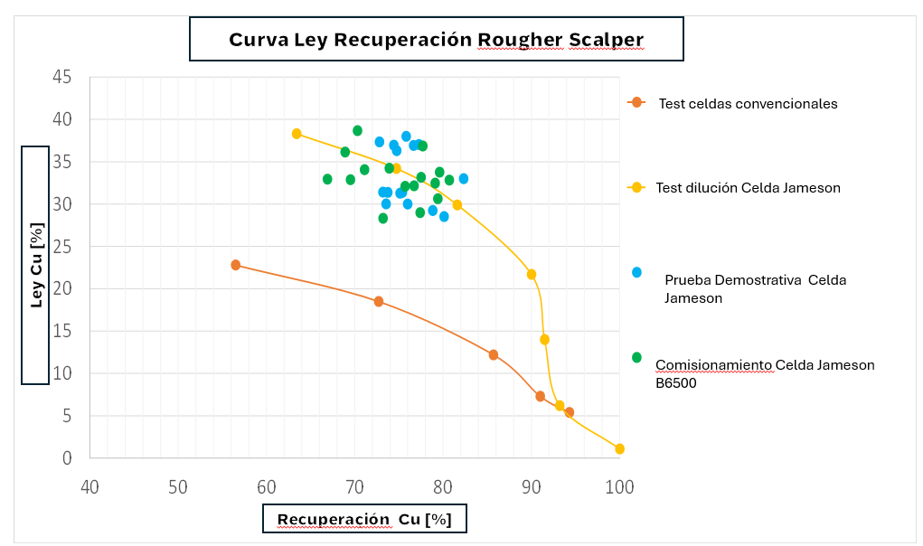
Figura 6. Resultados pruebas de laboratorio, piloto y Celda Jameson Industrial- Caraíba Brasil

4. Presentación y discusión de resultados

Este artículo presenta datos operativos de instalaciones recientes en aplicaciones rougher en las plantas concentradoras de oro en Fruta del Norte- Ecuador y Pogo- Estados Unidos. Los hallazgos demuestran un mejor rendimiento tanto en operaciones rougher como en circuitos de flotación completos. También destacan la capacidad de eliminar cuellos de botella en circuitos de flotación en instalaciones industriales antiguas, lo que permite un mayor rendimiento de la concentradora tras la incorporación de una sola Celda Jameson. Además, los datos muestran que se pueden reducir los requisitos generales de equipos para operaciones en instalaciones nuevas, lo que resulta en soluciones más rentables.

4.1 Caso de estudio n° 1: Fruta del Norte

Fruta del Norte (FDN) es una mina subterránea de propiedad y operada por Lundin Gold, ubicada en la provincia amazónica de Ecuador. La ley promedio de alimentación es de 8 g/t de oro. El mineral se muele a un F80 de 50 micrones antes de pasar al circuito de flotación rougher.

Fruta del Norte inicialmente buscó descongestionar su circuito de flotación existente para obtener un mayor rendimiento en su circuito de flotación existente y aumentar la capacidad de producción de 4500 t/d a 5000 t/d.

Se realizaron pruebas de dilución Jameson a escala de laboratorio para analizar los resultados en comparación de tecnologías convencionales.

4.1.1 Pruebas de dilución en tres etapas en FDN

Se prepararon muestras de mineral para ser testeadas a nivel de laboratorio considerado cinéticas de flotación para el escalamiento de celdas mecánicas convencionales y comparar con el resultado obtenido con la cinética del test de dilución que permite simular el comportamiento industrial de una Celda Jameson. Las pruebas fueron realizadas siguiendo los procedimiento y estándares de modelo de planificación minero-metalúrgica de la faena, manteniendo las características de la granulometría de alimentación, reactivos y porcentaje de sólidos.

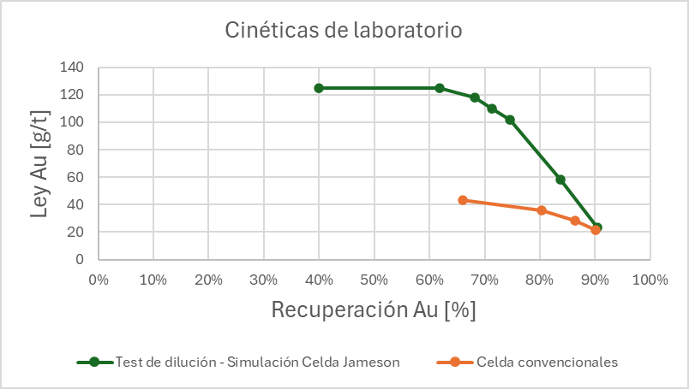
Figura 7. Comparaciones cinéticas de flotación- test de dilución vs celdas convencionales

Los resultados obtenidos permitieron confirmar el potencial de implementar la tecnología Celda Jameson en la planta concentradora de oro de Fruta del Norte obteniendo un concentrado con características de producto final sobre los 100 g/t de oro y con recuperaciones entre el 40-60%. El mismo análisis permite confirmar la dificultad de obtener este mismo resultado con celdas convencionales, obteniendo una ley máxima de concentrado de cuarenta gramos por tonelada.

4.1.2 Prueba piloto Z500/1 en FDN

El objetivo de este trabajo de prueba es investigar el desempeño de la Celda Jameson en diferentes funciones dentro del circuito de flotación de una planta Concentradora. Para ello, se realizaron pruebas de flotación recibiendo como flujo de alimentación pulpas de mineral desde la etapa de molienda y posterior separación gravitacional de la planta concentradora de Fruta del Norte.

El plan de pruebas en la unidad piloto considera bajo diversas condiciones de prueba obtener diferentes resultados de la curva ley-recuperación del metal de interés.

Es importante tener en cuenta que cuando se realizan varias pruebas en diferentes condiciones, se logrará una dispersión de los puntos de datos. Por ejemplo, cuanto mayor sea el aire, mejor será la recuperación, pero posiblemente menor será la ley de concentrado.

Esta dispersión en los puntos de datos es perfectamente normal y representa las diferentes condiciones físicas testeadas: profundidad de espuma, agua de lavado y flujo de aire.

El gráfico a continuación presenta los resultados obtenidos en el plan de pruebas piloto:

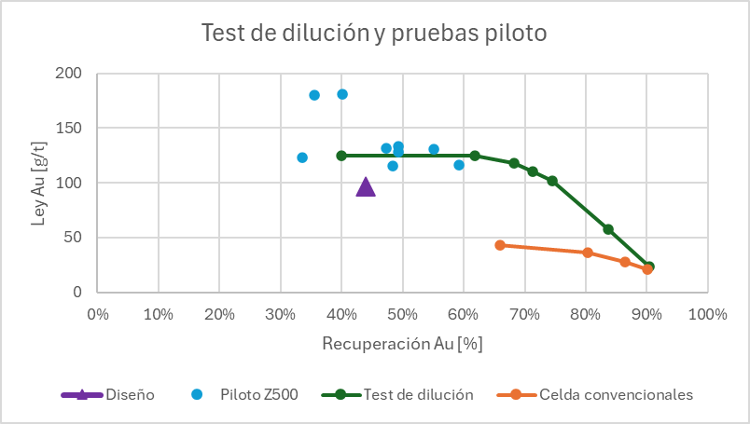
Figura 8. Comparación Celda Jameson piloto vs cinética test de dilución – Fruta del Norte

Los resultados permiten confirmar los logros alcanzados en la etapa de laboratorio, obteniendo una dispersión de puntos con valores de ley de concentrado sobre el diseño (noventa gramos por tonelada y una recuperación de cuarenta y seis por ciento de oro). Esta validación demuestra la aplicabilidad del escalamiento utilizado mediante el procedimiento de test de dilución para simular el comportamiento industrial de una Celda Jameson como línea base, observando valores a nivel piloto que incluso pueden superar los resultados obtenidos por sobre los valores de diseño propuestos.

4.1.3 Diseño industrial celdas Jameson en FDN

Los valores obtenidos en las etapas de pruebas metalúrgicas fueron utilizados para realizar el diseño de una celda industrial Jameson para aplicación rougher y obteniendo un concentrado de calidad de producto final. Fueron incorporados en el diseño del equipo los último avances y desarrollos tecnológicos del bajante.

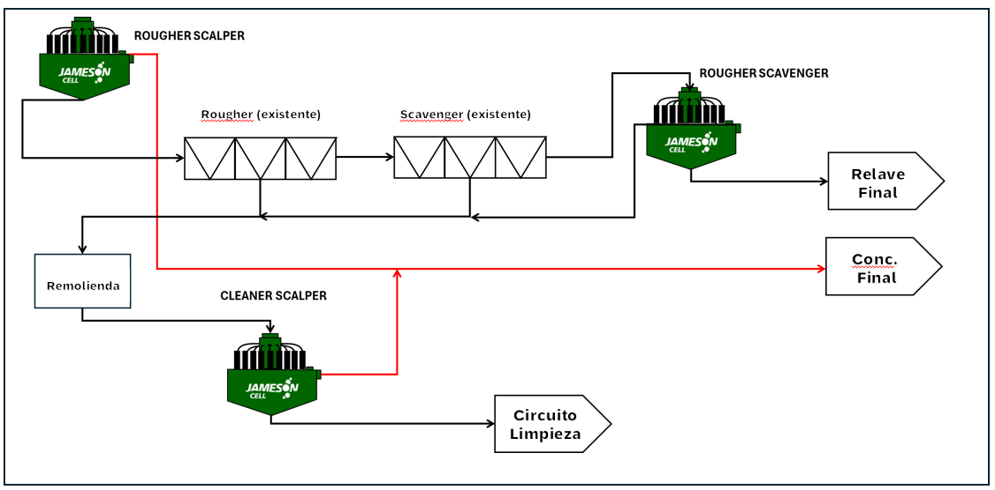
Figura 9. Diagrama de proceso planta de procesamiento de oro - Fruta del Norte

El proyecto de optimización y nuevo diseño de planta en Fruta de Norte consideró una nueva Celda Jameson para recibir el flujo de alimentación del proceso con el objeto de generar un concentrado final, lo cual ha sido presentado en detalle en este artículo. El relave producido por esta nueva etapa, alimenta al circuito de celdas convencionales implementado en el proyecto original de la planta. Además, se consideró la incorporación de una nueva Celda Jameson para procesar las colas del circuito scavenger y una nueva Celda Jameson para procesar el concentrado rougher posterior a la remolienda.

El gráfico a continuación presenta los resultados obtenidos en la etapa de validación industrial de la Celda Jameson implementada en la etapa rougher, mediante un protocolo de pruebas considerando diversas condiciones de operación de la celda para obtener diferentes resultados de la curva ley- recuperación del metal de interés, de la misma forma en la cual se realiza el programa de pruebas con el equipo piloto.

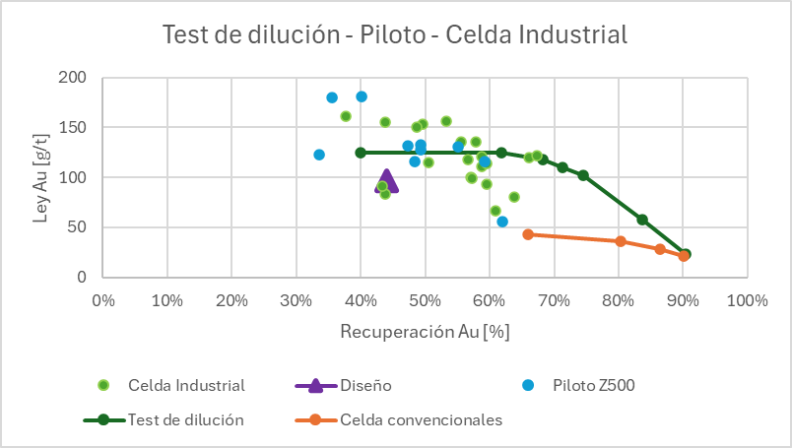
Figura 10. Comparación Celda Jameson industrial vs pruebas de laboratorio

Los resultados obtenidos a nivel industrial permiten confirmar los resultados obtenidos en el procedimiento del test de dilución y prueba piloto, validando de esta manera el criterio de escalamiento uno a uno entre las distintas etapas de pruebas de la Celda Jameson y confirmado los excelentes resultados y mejora de productividad de una planta concentradora en operación.

4.2 Caso de estudio n° 2: Pogo

Pogo de Northern Star (NSR) es una mina de oro subterránea que inició su producción en 2006, se ubicada en la provincia aurífera de Tintina, en Alaska, EE. UU. La ley promedio de alimentación es de 1-3 g/t de oro.

NSR inició un proyecto para aumentar la producción anual de oro de 200 mil onzas a 300 mil onzas. Esto requirió un aumento significativo en la capacidad del molino y se identificó un cuello de botella crítico en la capacidad del circuito de flotación, requiriendo un aumento del 50 % en la capacidad de flotación.

El espacio disponible en el edificio de flotación existente era extremadamente limitado y una ampliación del edificio no era viable debido a las limitaciones de espacio del sitio y a los costos excesivos. Por lo tanto, se consideró impráctico añadir más celdas de flotación convencionales (de tanque).

Se concluyó que era necesario seleccionar una alternativa a las celdas de tanque mecánicas y se realizaron pruebas a escala de laboratorio para evaluar el resultado de la tecnología de celdas Jameson como una opción viable.
El trabajo a escala piloto no se completó para este proyecto debido a limitaciones de tiempo principalmente.

4.2.1 Pruebas de dilución en tres etapas en NSR

Se prepararon muestras de mineral para ser testeadas a nivel de laboratorio considerado pruebas de dilución Jameson para analizar los resultados y comprobar el cumplimiento de los objetivos del proyecto.

Las pruebas fueron realizadas siguiendo los procedimiento y estándares de modelo de planificación minero-metalúrgica de la faena, manteniendo las características de la granulometría de alimentación, reactivos y porcentaje de sólidos.

El objetivo de diseño fue una recuperación del 70 %. Se esperaba que el objetivo de ley variara, pero el diseño se basó en 40 g/t.

El gráfico a continuación presenta el resultado obtenido:

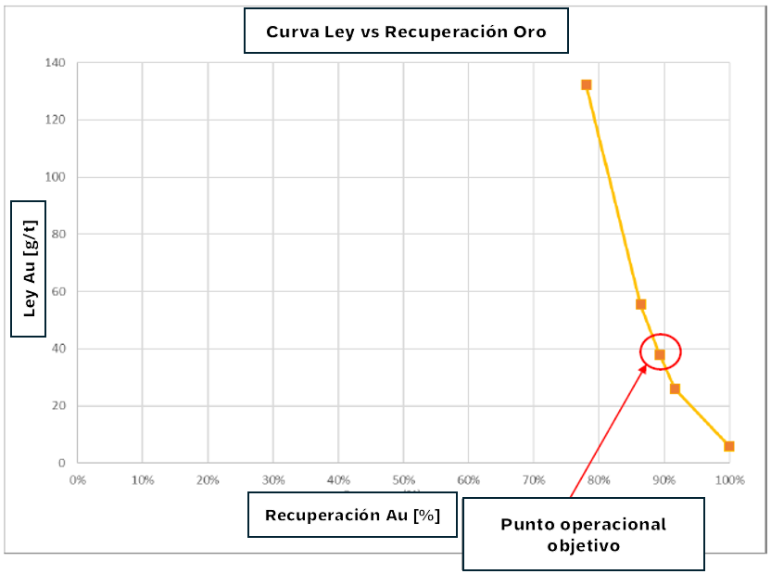
Figura 11. Curva cinética test de dilución con mineral de oro - Pogo

Los resultados obtenidos permitieron confirmar el potencial de implementar la tecnología Celda Jameson en la planta concentradora de oro de Northern Star obteniendo un concentrado con características de producto final sobre los 40 g/t de oro y con recuperaciones sobre el 90%, tomando en consideración la implementación industrial de una sola Celda Jameson

4.2.2 Diseño industrial celdas Jameson en NSR

Los valores obtenidos en las etapas de pruebas metalúrgicas de laboratorio fueron utilizados para realizar el diseño de una celda industrial Jameson para aplicación rougher y obteniendo un concentrado de calidad de producto final.

El proyecto de optimización y nuevo diseño de planta en Northern Star consideró una nueva Celda Jameson para recibir el flujo de alimentación del proceso con el objeto de generar un concentrado final. Lograr una ley de concentrado final con una alta recuperación fue crucial para que la mayor parte del producto pudiera desviarse del resto del circuito, dado que el circuito existente ya estaba al máximo de su capacidad.
El relave producido por esta nueva etapa, alimenta al circuito de celdas convencionales implementado en el proyecto original de la planta.

Tras la exitosa puesta en marcha de la Celda Jameson industrial, se alcanzó y superó rápidamente el rendimiento objetivo. El gráfico a continuación presenta los resultados obtenidos en la etapa de validación industrial de la Celda Jameson implementada en la etapa rougher:

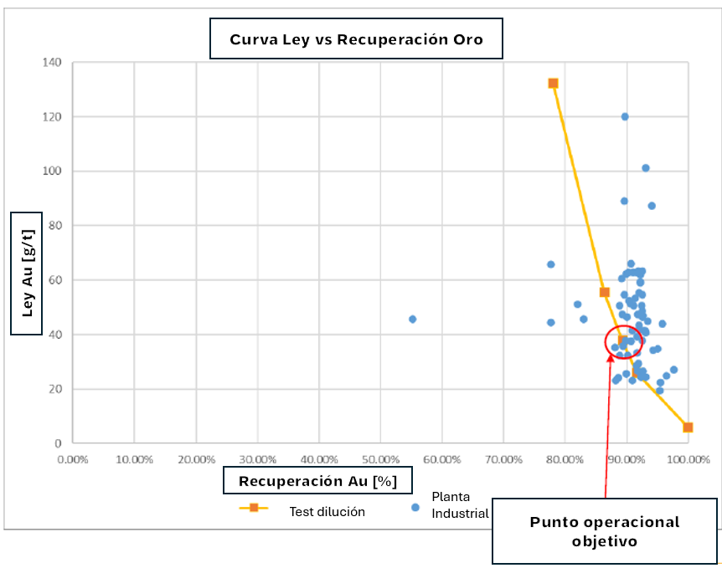
Figura 12. Comparación Celda Jameson industrial vs test de dilución - Pogo

Los resultados promedio permitieron una recuperación del 91 % con una ley de concentrado de oro de 47 g/t. La variación de la calidad del concentrado final se debe al tratamiento de 5 franjas diferentes de mineral y a la puesta en marcha.
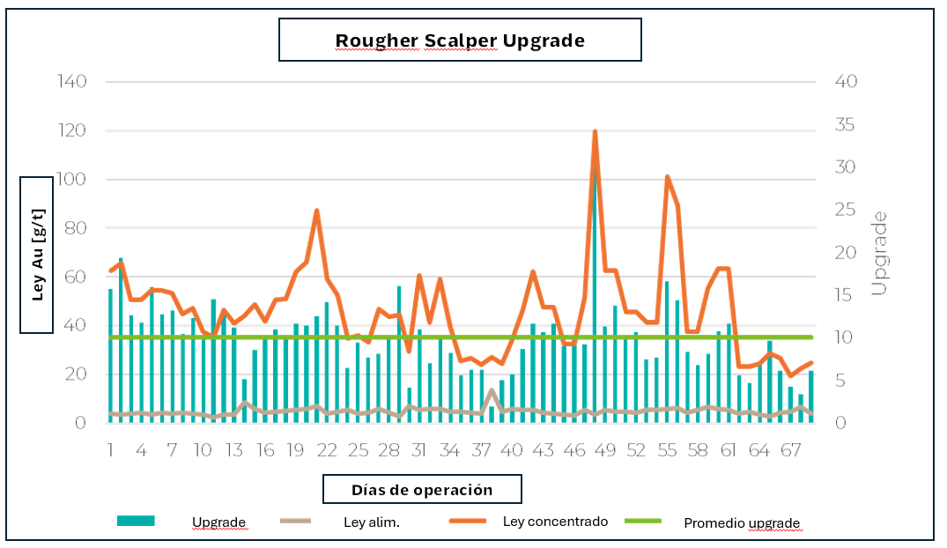

Figura 13. Variación calidad de concentrado con diferentes leyes de alimentación de oro - Pogo

Los resultados obtenidos permiten confirmar los resultados obtenidos en el procedimiento del test de dilución, validando el criterio de escalamiento uno a uno entre las distintas etapas de pruebas de la Celda Jameson y confirmado la posibilidad de realizar un diseño y proyecto industrial de mejora de productividad de una planta concentradora en operación considerando la implementación de una sola Celda Jameson.

Una variable importante considerada durante el proceso de validación industrial fue la medición del porcentaje de sólidos de la alimentación (p/p), el cual a menudo superó el diseño establecido del 32 % p/p.

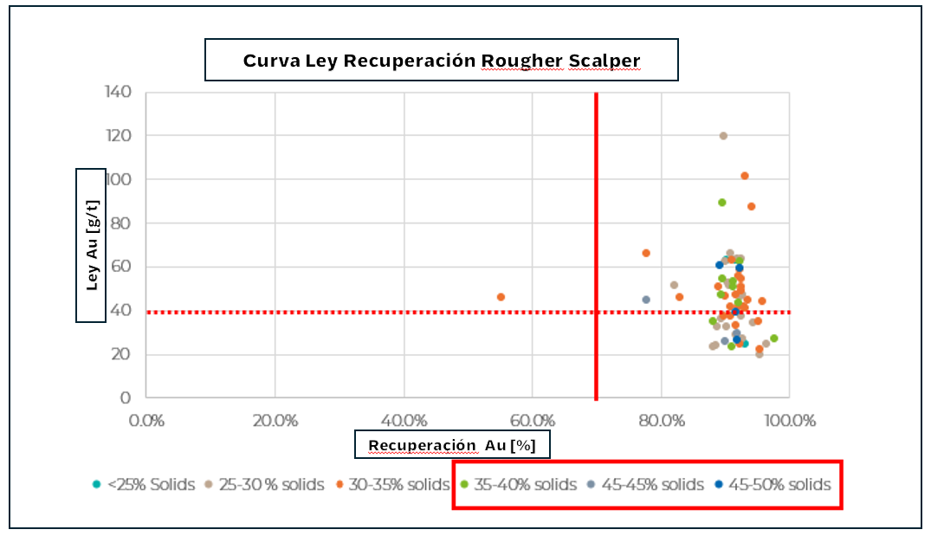
Figura 14. Resultados Celda Jameson con diferentes porcentajes de sólidos - Pogo

El gráfico anterior demuestra que a pesar de sobre pasar este parámetro los resultados objetivos de todas formas fueron alcanzados.

Desde la puesta en marcha de la Celda Jameson, las toneladas de alimentación para flotación han aumentado de forma constante.

El circuito procesa actualmente 5000 tpd, un aumento de más del 60 % con respecto a la instalación de la Celda Jameson.
Esto se debe a que la Celda Jameson elimina aproximadamente el 90 % de Au en la cabecera del circuito.

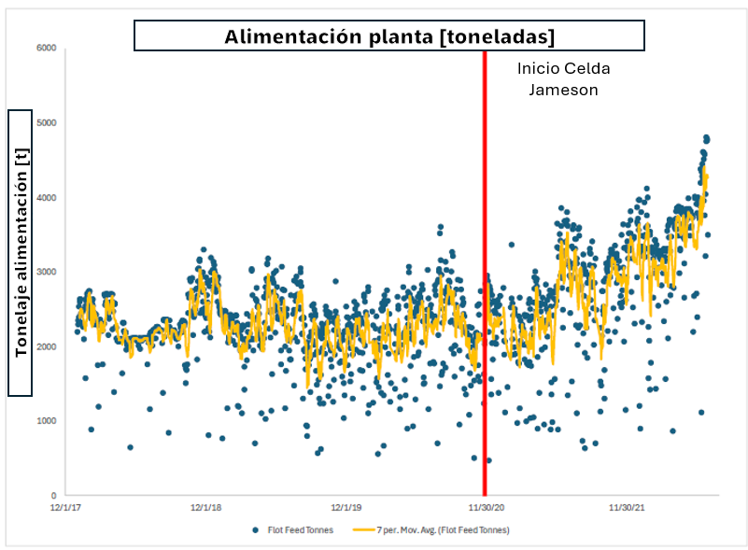
Figura 15. Northern Star Resources. (2025).

La extracción de masa del circuito también ha disminuido de forma constante.

Esto es posible gracias a la Celda Jameson, que produce un concentrado de alta calidad con una alta recuperación.

Esencial para el éxito del proyecto debido a las limitaciones de capacidad volumétrica aguas abajo.

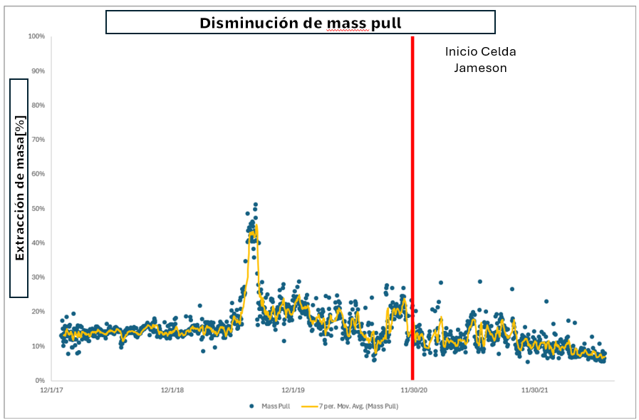
Figura 16. Northern Star Resources. (2025).

A pesar del aumento masivo en el rendimiento y la reducción de la extracción de masa, la recuperación por flotación se ha mantenido estable desde la implementación de la tecnología Celda Jameson.

Los logros obtenidos a nivel industrial permiten confirmar los resultados obtenidos en el test de dilución, validando de esta manera el criterio de escalamiento uno a uno entre las distintas etapas de pruebas de la Celda Jameson y confirmado los excelentes resultados y mejora de productividad de una planta concentradora en operación.
5. Conclusiones

La Celda Jameson ha demostrado su eficacia en aplicaciones industriales de flotación rougher, ofreciendo importantes beneficios en términos de optimización de circuitos de flotación, mayor productividad y mejor rendimiento metalúrgico. Avances recientes, en particular la introducción del bajante de 500 mm, han permitido que la tecnología maneje mayores capacidades de tratamiento, manteniendo la cinética de flotación de alta intensidad que define su rendimiento metalúrgico.
A través de los estudios de caso en Fruta del Norte y Pogo, es evidente que la Celda Jameson puede optimizar las operaciones de flotación rougher al producir concentrados de alta ley en una sola etapa, reduciendo la necesidad de limpieza aguas abajo y simplificando la complejidad del circuito. La capacidad de escalar de forma fiable desde pruebas de laboratorio y piloto hasta operaciones a gran escala refuerza aún más su aplicabilidad tanto en proyectos brownfield como greenfield.

En general, la Celda Jameson continúa consolidándose como una tecnología de flotación líder en tareas de desbaste, proporcionando a las operaciones mineras una alternativa compacta, eficiente y de alto rendimiento a las celdas de flotación mecánicas tradicionales. Su probada capacidad para reducir los requisitos de capital y mejorar las recuperaciones la convierte en una solución valiosa para los diseños de concentradores modernos.

6. Referencias bibliográficas

Anderson, C., Gsicscovszki, G., Crane, S., & Ballantyne, G. (2023). Energy Savings and Carbon Footprint Reduction - Jameson Vs Conventional Copper Concentrator.
Atkinson, B. W., Conway, C. J., & Jameson, G. J. (1993). Fundamentals of Jameson Cell Operation Including Size-Yield Response.
Jameson, G., Clayton, R., & Manlapig, E. (1991). The development and application of Jameson Cell. Minerals Engineering, 925-933.
Northern Star Resources. (2025). Maximizing Flotation Capacity.
Osborne, D., & Euston, J. (2015). Value of the Jameson Cell to the Australian economoy 1990-2014.
Savassi, O. N. (1998). Direct estimation of the degree of entrainment and the froth recovery of attached particles in industrial flotation cells.
Young, M., Barnes, K., Anderson, G., & Pease, J. (2006). Jameson Cell: The "Comeback" in Base Metals Applications Using Improved Design and Flow Sheets.

Autor: Eduardo Andrés Morin Cerliani
Breve reseña profesional
Profesional con experiencia laboral de 15 años en el sector minero metalúrgico vinculado a la dirección de plantas de procesamiento de minerales y la implementación de proyectos, enfocados en la incorporación de nuevas tecnologías. Desempeño en roles de Superintendente Planta Concentradora, Superintendente de Ingeniería de Procesos y Director de Innovación. Actualmente desempeña el rol de Gerente de Metalurgia Latinoamérica para Glencore Technology.

Grado(s) académico(s)
Ingeniero Civil Químico Pontificia Universidad Católica de Valparaíso.
Magister en Minería de la Universidad de Chile

Coautor (1): Adam James Price
Breve reseña profesional
Adam Price es Gerente de Flotación Jameson en Glencore Technology, con más de 17 años de experiencia en el procesamiento de minerales. Ha trabajado extensamente en las operaciones de metales base de Glencore y ahora lidera el desarrollo e implementación de las tecnologías de Celdas Jameson y Concentradoras Jameson.

Grado(s) académico(s)
Bachelor of Chemical Engineering (Honours), University of Melbourne (Melbourne, Victoria, Australia)

